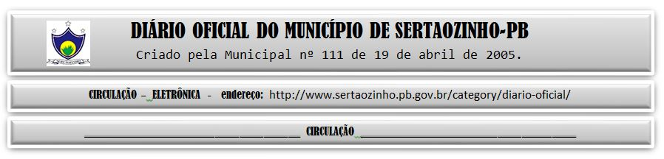

|  |
| --- |
| **ESTADO DA PARAÍBA**  **PREFEITURA MUNICIPAL DE SERTÃOZINHO**    **EXTRATO DE CONTRATOS**  OBJETO: Aquisição parcelada de materiais diversos: utensilios, brinquedos e itens de enxoval para bebê. FUNDAMENTO LEGAL: Pregão Eletrônico nº 00025/2022. DOTAÇÃO: Recursos Próprios do Município de Sertãozinho: Dotações vigentes apenas para o exercício 2022. Material de consumo: 02.06.12.361.1003.2.010.3.3.90.30.00.00.00.00.0500 02.06.12.365.2003.2.020.3.3.90.30.00.00.00.00.0500 02.06.12.365.2003.2.020.3.3.90.30.00.00.00.00.0540 02.06.12.365.2003.2.020.3.3.90.30.00.00.00.00.0541 02.06.12.365.2003.2.020.3.3.90.30.00.00.00.00.0542 02.06.12.365.2003.2.020.3.3.90.30.00.00.00.00.0569 02.10.08.244.2012.2.042.3.3.90.32.00.00.00.00.0500 02.10.08.244.2012.2.042.3.3.90.32.00.00.00.00.0660 02.10.08.243.2012.2.046.3.3.90.30.00.00.00.00.0500 02.10.08.243.2012.2.046.3.3.90.30.00.00.00.00.0660 02.10.08.244.2012.2.013.3.3.90.30.00.00.00.00.0500 02.10.08.244.2012.2.013.3.3.90.30.00.00.00.00.0660 02.10.08.244.2012.2.013.3.3.90.30.00.00.00.00.0661. VIGÊNCIA: até o final do exercício financeiro de 2022. PARTES CONTRATANTES: Prefeitura Municipal de Sertãozinho e: CT Nº 00065/2022 - 26.07.22 - PAULA CRISTINA BEZERRA MELO-EPP - R$ 150.007,85; CT Nº 00066/2022 - 26.07.22 - NOVA CONQUISTA COMERCIO DE EQUIPAMENTOS LTDA - R$ 37.531,50; CT Nº 00067/2022 - 26.07.22 - CENTER COMERCIAL FORMIGA LTDA - R$ 3.900,00; CT Nº 00068/2022 - 26.07.22 - GO VENDAS ELETRONICAS EIRELI - R$ 24.539,70; CT Nº 00069/2022 - 26.07.22 - JOÃO E MARIA ATELIE LTDA - R$ 27.690,00. |

PUBLICAR: